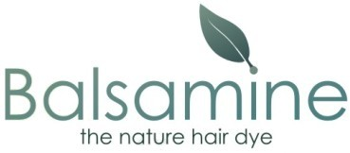**宝莎曼草本修护精华液**

**作用：**用于和宝莎曼纯植物染发粉调合，起到固色、滋润、放大草本的护理效果。

**用法：**先将50ml的草本修护精华液加入宝莎曼纯植物染发粉中调匀，再加入温水调到适合的浓稠度（参照说明书），就可以开始染发体验了。

**主要成分：**首乌、人参、芦荟、当归、枸杞、甘油、氨基酸、浓缩柠檬原液、黄芩、连翘果、月桂、小麦蛋白、金银花、芦荟及各种维他命，如VC、VE等。

**各种成分的作用：**

**黄芩：**传统中药，有消炎、抗炎的作用，帮助头发毛囊健康，同时具有镇静作用。

**连翘果：**性微寒。具有清热解毒，散结消肿的功效，利于治疗头皮问题。

**月桂：**气味芬芳，有助于缓解情绪，放松心情。

**小麦蛋白：**从中提取出来的蛋白质富有站粘性的软胶物，有利于头发的弹性和柔软性。

**金银花：**具有清热解毒、疏散风热的作用，帮助头皮新陈代谢，缓解毛囊炎症。

**芦荟：**有效锁紧表面毛鳞片对洁净皮肤抗皮脂溢，预防化脓性皮肤病，减少头皮屑，美化毛发均有一定功效。

**www.balsamine.com.cn**